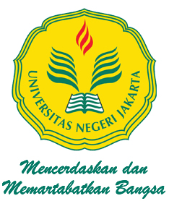
KEMENTERIAN PENDIDIKAN DAN KEBUDAYAAN
U N I V E R S I T A S N E G E R I J A K A R T A
F A K U L T A S I L M U P E N D I D I K A N
PROGRAM STUDI MAGISTER BIMBINGAN KONSELING
Kampus Universitas Negeri Jakarta Gedung R.A. Kartini Lantai 7 GRK 716, Jalan Rawamangun Muka, Jakarta 13220

Hal : Permohonan Cuti Kuliah Jakarta, …,….,2022

Yth. Wakil Dekan I - FIP
Universitas Negeri Jakarta
di
Jakarta

Dengan Hormat,

Yang bertanda tangan di bawah ini :

Nama Mahasiswa : ……………………………………
Nomor Registrasi : ……………………………………
Program Studi : Bimbingan dan konseling
Jenjang : S2
Pernah Cuti Kuliah pada : ……………………………………

Dengan ini mengajukan permohonan untuk cuti kuliah pada semester (Genap) (116 ) Tahun Akademik 2022/2023

Alasan cuti : Karena Tugas dan kegiatan di sekolah sedang padat
Alamat Selama cuti : …………………………………………………………

Demikian permohonan ini disampaikan, atas perhatian dan bantuan Bapak kami ucapkan terima kasih.

Mengetahui/Menyetujui Pemohon,
Orangtua Mahasiswa,

…………………….. …………………………

Mengetahui/Menyetujui
Koordinator Prodi

Dr. Susi Fitri, M.Si., Kons.
NIP. 19721123 199802 2 001
Catatan :
1. Telah mengikuti perkuliahan minimal 2 semester
2. Maksimal pengajuan cuti : 2 semester
3. Mahasiswa wajib mengurus pembayaran cuti kuliah melalui BAKHUM UNJ

